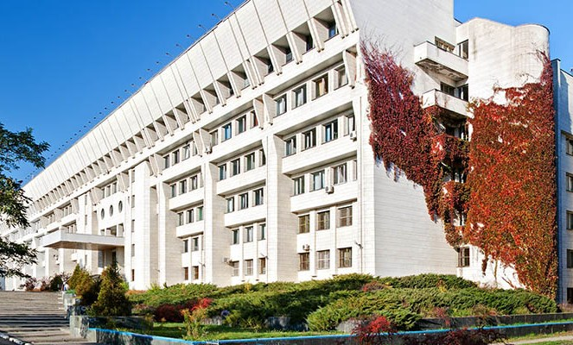
SEAB 2018
«SEAB 2018 «Міжнародний симпозіум по Євро-Азіатському біорізноманіттю»
3-6 липня 2018 р.
м. Київ

Інформаційний лист №1
ВЕЛЬМИШАНОВНІ КОЛЕГИ!
Організаційний комітет запрошує Вас взяти участь в роботі Міжнародного симпозіуму по Євро-Азіатському біорізноманітті SEAB 2018, який відбудеться 3-6 липня 2018 року на базі ННЦ "Інститут біології і медицини" Київського національного університету імені Тараса Шевченка, м. Київ, Україна. Метою симпозіуму є створення наукової платформи для обміну знаннями, обговорення різних фундаментальних і прикладних аспектів наукових досліджень у царині генетичного і біохімічного різноманіття життя, використання біологічних ресурсів в біотехнології і медицині, мікробіологічного, рослинного, тваринного, грунтового біорізноманіття, теоретичних і практичних питань збереження біологічного різноманітності як основи сталого розвитку держави і суспільства. Симпозіум збере колег з Словаччини, Швеції, Румунії, Туреччини, Білорусії, які представлять понад 500 наукових праць. В програму симпозіуму планується включити лекції з ключових питань вивчення біорізноманіття, а також найбільш цікаві наукові доповіді робіт, представлених учасниками симпозіуму. Планується видання збірника наукових тез учасників симпозіуму.
Організатори: ННЦ "Інститут біології і медицини" Київського національного університету імені Тараса Шевченка (Україна), Університет Памукалле (Туреччина), Інститут клітинної біології та генетичної інженерії НАН України, Радіобіологічне Товариство України, Національний ботанічний сад ім. М.М. Гришка НАН України.

НАУКОВИЙ КОМІТЕТ (Формується, детальна інформація – на сайті SEAB 2018 http://seab2018.com/bs/scientific.php )
Ключові дати (Можливі зміни. Актуальні дати будуть розміщені на сайті конференції)
14 травня 2018 р. Крайній термін подачі заявки та подання тез
1 червня 2018 р. Розсилання повідомлень про прийняття робіт на симпозіум
5 червня 2018 р. Крайній термін подачі заявок на реєстрацію
3 липня 2018 р. - Відкриття симпозіуму

ЛОКАЛЬНИЙ ОРГАНІЗАЦІЙНИЙ КОМІТЕТ
Наталя В'ячеславівнa Скрипник, Наталя Костянтинівна Куцоконь, Світлана Анатоліївна Пчеловська, Сергій В'ячеславович Літвінов, Олена Геннадіївна Нестеренко, Володимир Іванович Сакада, Марина Вікторівна Кривохижа.

Місце проведення:
- Інститут післядипломної освіти Київського національного університету імені Тараса Шевченка, Україна, м Київ, вул. Васильківська, 36; станція метро «Васильківська».
- ННЦ "Інститут біології і медицини" Київського національного університету імені Тараса Шевченка, Україна, м Київ, просп. Акад. Глушкова, 2, станція метро «Виставковий центр».
- Національний ботанічний сад імені М.М.Гришка НАН України. Україна, м Київ, вул. Тимірязєвська, 1. Корпус № 6 (актовий зал); станція метро «Дружби народів».

Контактні телефони (тел / факс):
Тел.: +380 44 2578244
Факс:+380 44 5267104
e-mail: radbio@ukr.net
e-mail: contact@seab2018.com
веб-сайт: http://seab2018.com/
________________________________
Рабоча мова конференції: англійська.
Регламент проведення симпозіуму передбачає: лекції, пленарні засідання, доповіді, стендову сесію.
Організаційний внесок для учасників з України та країн СНД:
1. Очна участь: 30 € (або сума-еквівалент в українських гривнях за курсом НБУ на день оплати). Внесок передбачає: сумка, матеріали Симпозіуму, кава-брейки.
2. Очна участь: 15 € (або сума-еквівалент в українських гривнях за курсом НБУ на день оплати). Внесок передбачає: папка, матеріали Симпозіуму, кава-брейки.
3. Заочна участь: 5 € (або сума-еквівалент в українських гривнях за курсом НБУ на день оплати). Внесок передбачає: друк одних тез у збірнику матеріалів симпозіуму.

Перерахування організаційних внесків для учасників з України:
ГО «Радіобіологічне товариство України», м. Київ-03680, вул. Заболотного, буд.148.
Рахунок № 26007000030898 (UAH) в ПАТ «Укрсоцбанк», МФО 300023, ЄДРПОУ 26438484 пр. Голосіївський, 23, м.Київ-03039, Україна
Призначення платежу: організаційний внесок SEAB 2018
Оргвнесок також можна відправити поштовим переказом:
Україна, Київ-03022, Пчеловська Світлана Анатоліївна, до запитання.
У переказі обов'язково слід вказати призначення: За публікацію тез, прізвище автора і перші три слова назви тез.
Відскановану квитанцію про оплату обов'язково вислати на електронну адресу: radbio@ukr.net (із зазначенням ПІБ авторів і назви тез)

Форма для електронної подачі тез: http://seab2018.com/abstract-submission/
Електронна реєстрація учасників: http://seab2018.com/registration/
З більш детальною інформацією можна ознайомитися на сайті симпозіуму: http://seab2018.com
Зразок оформлення тез:
Title of the Study (12 pt, Arial, Bold, Centered)
Author¹ (First Name SURNAME), Author², Author³, ...... (11 pt, Arial, Centered, Presenter’s name will be underlined)
Example: Ramazan MAMMADOV¹, Gürkan SEMİZ², Gürçay Kıvanç AKYILDIZ³
¹Department/Research Institute, University, Country, (10 pt, Arial, Centered)
²Department/Research Institute, University, Country (10 pt, Arial, Centered)
³Department/Research Institute, University, Country (10 pt, Arial, Centered)
(aaa@xxxx.com) Email of the corresponding author

Aim of the study: This section must describe the main objective of the current study (11 pt, Arial, Justified) (max. 100 words)

Material and Methods: This section must describe material and methods used in the current study (11 pt, Arial, Justified) (max. 200 words)
Results: This section must describe the main results of the current study (11 pt, Arial, Justified) (max. 200 words)
Acknowledgements: This section must describe financial supports (as organization, institute, project number) and the persons who contribute the current study. No reference/bibliography will be given (11 pt, Arial, Justified). (max. 50 words)

Keywords: keyword 1, keyword 2, etc. (11 pt, Arial, Justified) (max. 6 words)

ABSTRACT MUST NOT EXCEED ONE PAGE

БУДЕМО РАДІ БАЧИТИ ВАС НА СИМПОЗІУМІ !

